國立西螺農工 基本電學 第三章 串並聯電路
命題  教師 |  | 班級 | 電機、綜高 | 座號 |  | 姓名
( B ) 1. 如圖所示 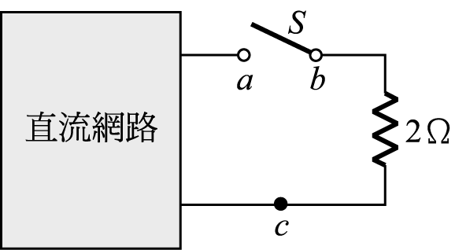，S打開時V_{ab}＝12V，S閉合時，I＝2A，則當a，c短路時，I＝？ (A) 2A (B) 3A ^{(C)} 4A ^{(D)} 6A
◆詳解：S打開時，V_{ab}＝12V， ∴ V＝12 V
S閉合時，I＝$\frac{\text{12}}{r+2}$＝2A， ∴ r＝＋4$Ω$
當a，c短路時，I＝$\frac{\text{12}}{4}$＝3A
( D ) 2. 如圖所示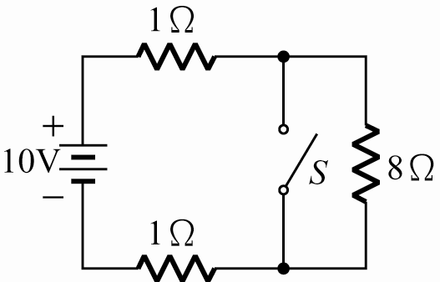，短路電流為正常電流的幾倍？ (A) 10 (B) 8 ^{(C)} 6 ^{(D)} 5
◆詳解：正常電流I＝$\frac{\text{10}}{1+8+1}$＝1A，
短路電流I_{S}＝$\frac{\text{10}}{1+1}$＝5A， ∴ $\frac{I_{S}}{I}=\frac{5}{1}=5$倍
( A ) 3. 在串聯電路中，電阻大者消耗之功率較電阻小者為？ (A) 大 (B) 小 ^{(C)} 相等 ^{(D)} 無法比較
( C ) 4. R₁＝100$Ω$，R₂＝150$Ω$兩者串聯接於100V電源上，問R₁兩端之電壓為？ (A) 20V (B) 30V ^{(C)} 40V ^{(D)} 60V
◆詳解：V₁=100×$\frac{\text{100}}{\text{150}+\text{100}}$＝40V
( B ) 5. 兩個電阻R₁及R₂的電阻值比為2：4，若將其串聯接於電源，已知R₁上的電壓為10V，R₂上的消耗功率為25W，求R₂＝？$Ω$ (A) 15 (B) 16 ^{(C)} 17 ^{(D)} 18
◆詳解：$\frac{R_{1}}{R_{2}}=\frac{V_{1}}{V_{2}}$，$\frac{2}{4}=\frac{\text{10}}{V_{2}}$ ∴ V₂=20 V，
P＝$\frac{V^{2}}{R}$ ， 25＝$\frac{{\text{20}}^{2}}{R_{2}}$ ∴ R₂＝16$Ω$
( C ) 6. 如圖所示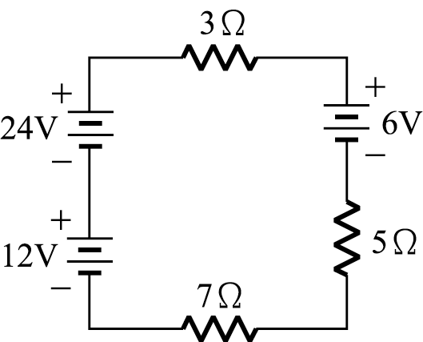，總電流為？ (A) 4A (B) 3A ^{(C)} 2A ^{(D)} 1A
◆詳解：I_{T}＝30/15＝2A
( A ) 7. 110V、100W之燈泡兩個，將其串聯接於110V電源時，每個燈泡所消耗的電功率為？ (A) 25W (B) 50W ^{(C)} 100W ^{(D)} 200W (註：燈泡材質相同)
◆詳解：根據額定電壓及功率，求得內部電阻R＝$\frac{V^{2}}{P}$＝$\frac{{\text{110}}^{2}}{\text{100}}$＝121$Ω$
兩燈泡串聯，每一個燈泡分得外加電壓的一半，即55V
內阻不變、電壓減半，根據P＝$\frac{V^{2}}{R}$，所得功率將僅為原來的1/4，即25W
( B ) 8. 將二只額定功率分別為10W、50W的10$Ω$電阻串聯在一起，則串聯後所承受的最大額定功率為？ (A) 10W (B) 20W ^{(C)} 100W ^{(D)} 120W
◆詳解：P＝I ²R，I＝$\sqrt{\frac{\text{10}}{\text{10}}}$＝1A或，I＝$\sqrt{\frac{\text{50}}{\text{10}}}$A，
但串聯時電流必須取小的，否則小功率者會燒毀，故I＝1A，
∴最大額定功率為P_{max}＝I ²R＝1‧(10＋10)＝20W
( B ) 9. 110V、100W和110V、60W之燈泡兩個，將其串聯接於110V電源時，那一個燈泡所消耗的電功率較大？ (A) 110V、100W (B) 110V、60W ^{(C)} 兩者都一樣 ^{(D)} 無法比較 (註：燈泡材質相同)
◆詳解：根據額定電壓及功率，分別求得各燈泡電阻，
110V、100W燈泡內阻R₁＝$\frac{{\text{110}}^{2}}{\text{100}}$＝121$Ω$，
110V、60W燈泡內阻R₂＝$\frac{{\text{110}}^{2}}{\text{60}}$＝202$Ω$，
串聯電路流過個燈泡之電流一樣，根據P＝I ²R，得知：內阻愈大者，消耗功率愈大；即110V、60W之燈泡，消耗的功率較大
( C )10. 如圖所示，總電壓為？ (A) 12V (B) 24V ^{(C)} 30V ^{(D)} 42V
◆詳解：V_{T}＝24－6＋12＝30V
( A )11. 如圖所示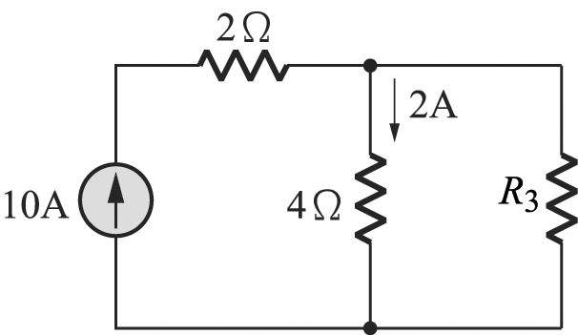，電阻R₃的電阻值應該為？ (A) 1$Ω$ (B) 2$Ω$ (C) 4$Ω$ (D) 8$Ω$
◆詳解：R₃的電流＝10－2＝8A，
R₃的電壓＝4$Ω$的電壓＝2 × 4＝8V，
故，R₃的電阻值＝8／8＝1$Ω$
( D ) 12. 已知圖中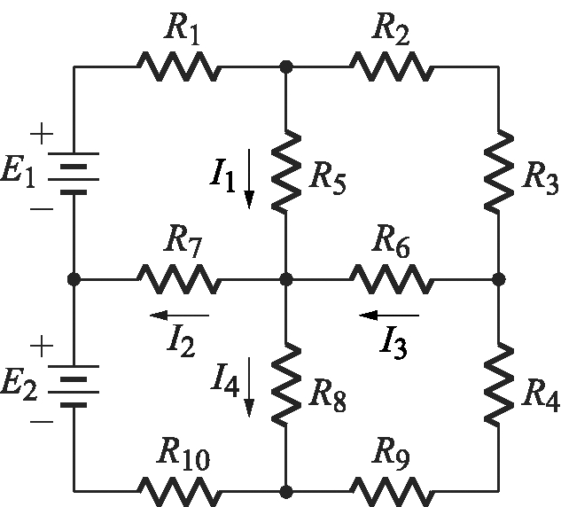之I₁＝2A，I₂＝－1A，I₃＝3A，則I₄為？ (A) 0A (B) 2A (C) 4A (D) 6A
◆詳解：I₁＋I₃＝I₂＋I₄，
2＋3＝(－1)＋I₄，故I₄＝6A
( B )13. 一大一小兩電阻器並聯時，總電阻值？ (A) 大於大電阻 (B) 小於小電阻 ^{(C)} 介於大電阻與小電阻之間 ^{(D)} 等於小電阻
◆詳解：以3$Ω$和6$Ω$並聯總電阻為2$Ω$為例，可以得知
( A ) 14. 如圖所示 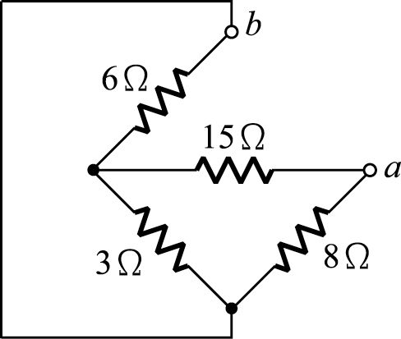，求R_{ab}值為多少？ (A) 6$Ω$ (B) 8$Ω$ ^{(C)} 10$Ω$ ^{(D)} 12$Ω$
◆詳解：圖 重劃等效電路如圖 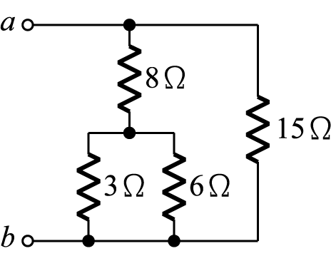，
總電阻R_{ab}＝(8＋(3//6))//15＝6$Ω$
( B ) 15. 如圖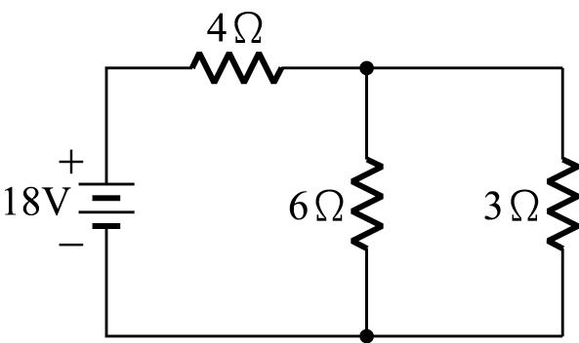，流經3$Ω$的電流為多少？ (A) 1A (B) 2A (C) 3A (D) 4A
◆詳解：V₃=18×$\frac{(6\text{//}3)}{(6\text{//}3)+4}$=6V，
I₃= (6/3) =2A
( B ) 16. 如圖 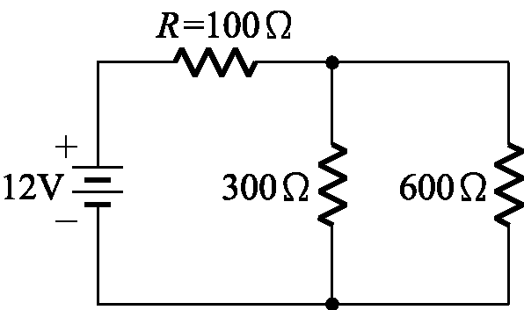所示電路中，如果希望電阻R不要燒毀，則其額定功率最少要選多少W ？ (A) 1/8 (B) 1/4 (C) 1/2 (D) 1
◆詳解：R_{T}＝100＋(300//600)＝300$Ω$，
I_{T}＝12／300＝0.04A，
P_{R}＝ I_{T}² × R，
＝(12／300) ²×100，
＝4/25＝0.16W，
故最少應選1/4W
( D ) 17. 續上題，如果將R的電阻值由100$Ω$換為150$Ω$，其餘電路不變，則與原電路相比較 (A) 電壓源所提供的功率增加 (B) 通過電阻R的電流增加 (C) 每個電阻所消耗的功率均減少 (D) 電阻R所消耗的功率增加
◆詳解：R_{T}＝150＋(300//600)＝350$Ω$，
I_{T}＝12／350＝0.034A，
P_{R}＝(12/350)² × 150＝0.176W、，
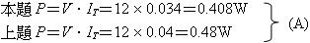
( D ) 18. 有一串並聯電路，其電流路徑如圖所示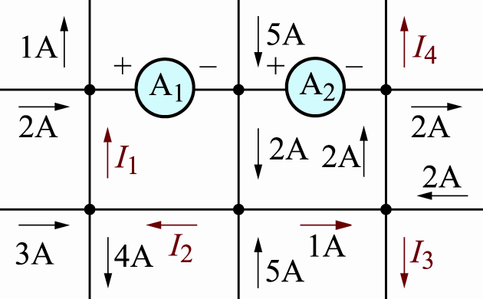，其中A₁及A₂為電流表，此時A₁及A₂之指示值各為何？ (A) A₁＝2A，A₂＝2A (B) A₁＝1A，A₂＝3A (C) A₁＝0A，A₂＝9A (D) A₁＝6A，A₂＝9A
◆詳解：左上節點：2＋I₁＝1＋A₁，
左下節點：3＋I₂＝4＋I₁，
中上節點：5＋A₁＝2＋A₂，
中下節點：2＋5＝1＋I₂，
右上節點：2＋A₂＝I₄＋2，
右下節點：1＋2＝2＋I₃，
解得：I₂＝6A，I₃＝1A ，I₁＝5A
( C ) 19. 電阻器R₁與R₂並聯，已知流過兩電阻器之電流分別為I_{R1}＝2A，I_{R2}＝1A，且R₁＝2$Ω$，則R₂的電阻為多少？ (A) 1$Ω$ (B) 2$Ω$ ^{(C)} 4$Ω$ ^{(D)} 8$Ω$
◆詳解：$\frac{I_{R1}}{I_{R2}}=\frac{R_{2}}{R_{1}}$ ，$\frac{2}{1}=\frac{R_{2}}{2}$，故R₂=4$Ω$
( D )20. 如圖所示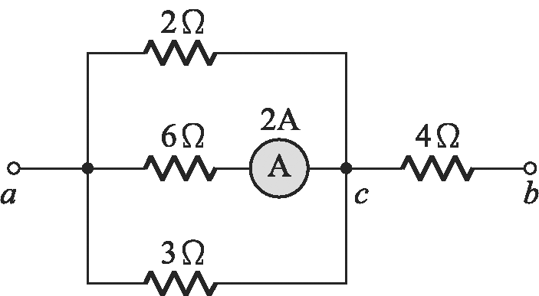之電路中，若電流表之讀值為2A，則流過4$Ω$ 的電流為 (A) 2 (B) 3 (C) 9 (D) 12 安培
◆詳解：V_{ac}＝2 × 6＝12V，
I₄＝總電流＝(12/2)＋2＋(12/3)，
＝12A

